МЕТОДИЧЕСКИЙ ПАСПОРТ
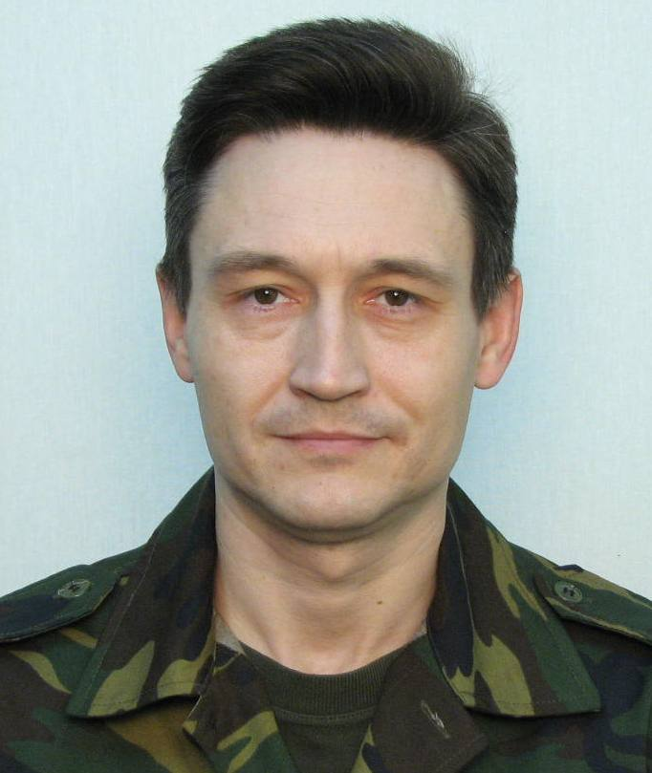 | тренера по самбо  МБУ «СШ №1»  КРИВОРУЧКО АЛЕКСАНДРА БОРИСОВИЧА

Образование: высшее.
Название учебного заведения: Таганрогский радиотехнический институт им. В. Д. Калмыкова.
Квалификация: инженер конструктор-технолог ЭВА.
Диплом: ПВ № 286067
Название учебного заведения: Таганрогский государственный радиотехнический университет.
Квалификация: юрист.
Диплом: ПП № 084263
Название учебного заведения: Таганрогский институт им. А. П. Чехова (филиал) ФГБОУ ВПО «РГЭУ (РИНХ)».
Квалификация: преподаватель физической культуры.
Диплом: № 180000035052

Педагогический стаж: рабочий стаж 27 лет, из них педагогический 7,5 лет, принят в ДЮСШ №1 ____ 2015 г. тренером-преподавателем по самбо и работает по настоящее время.

Результаты педагогической деятельности:
За время работы подготовил призеров и победителей соревнований различного ранга: первенств, чемпионатов и кубков города, области, округа и России.

